記事タイトル「GOT7 ジャクソンがタトゥー？調べてみた！」
序文：100字
（序文にはタイトルの単語を2回ずつ入れてください。）

12/2に香港で開催されたMAMAで
「ワールドワイドフェイバリットアーティスト2016」を受賞したGOT7。
開催地である香港出身メンバー、GOT7のジェクスンさんにタトゥーが？！
「ワイルド＆セクシー」を掲げるジャクソンさんに、どんなタトゥーがあるのか
さっそく調べてみました。
サブタイトル：「タトゥ―？GOT7ジャクソンのプロフィール」
文：300字～
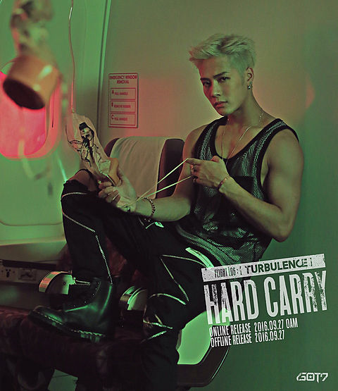
まずは、ジャクソンさんの紹介です。

本名：ワン・ガイ
生年月日：1994年3月28日
出身地：香港
特技：フェンシング(元国家代表選手/アジアジュニア選手権1位)
語学：広東語 上海語 中国語 英語 韓国語 フランス語

父はフェンシング選手、母は体操選手という、運動エリート一家に育ったジャクソンさん。
自身も幼いころからフェンシングを学び、学生時代はすでにイケメンフェンシング選手として有名でした。

アジアジュニア選手権で優勝した頃、JYPからスカウトをされました。
歌手になることを反対する両親を説得、デビューの保証はないままに、一般練習生として
10代で韓国に来たジャクソンさん。
スポーツで鍛えた強い精神力を持ち、また大変な努力家であるようです。

GOT7の前身、JJプロジェクトのデビューの時に、JYPでは練習生が整理されました。
JJと同年代の男性ダンスチームで、唯一事務所に残ったジャクソンさんとGOT7のマークさん。
2人は毎晩のように練習生用の宿舎で悩みを語り合いました。（ＧOT7マークさん談)。

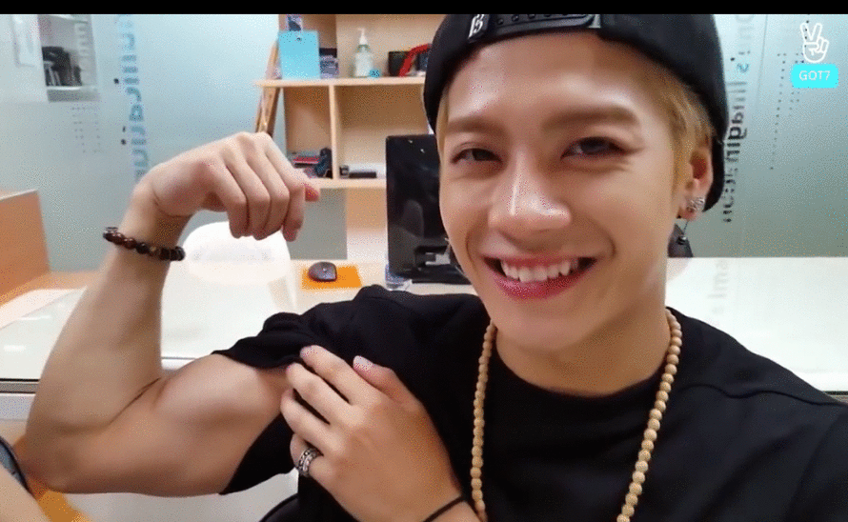
2014年1月にGOT7メンバーとしてデビューしました。
出演したバラエティ番組で、ジャクソンさんの明るく人懐っこいキャラクターや
韓国語が上手ではない部分が愛すべきキャラクターとされて
「ヒット製造機」「ルームメイト」など、バラエティ番組に1人で多数出演しました。
なんとグループで賞を獲る前に、年末の「SBS芸能大賞」で新人賞を受賞しました。

1人でのテレビの仕事が多かった彼ですが
自己紹介では必ず「JYP新歌手、GOT7のジェクスンです！」と挨拶を続けました。
苦労を経てデビューしたグループGOT7に対する愛情の深さを感じる事が出来ます。

フェンシングで鍛えた肉体美と、愛らしい笑顔、そして愛情深い性格が
沢山の女性のハートを掴んでいるのでしょう。

サブタイトル：「GOT7 ジャクソンがタトゥー？」
文：300字～
そんなジェクスンさんの体にどんなタトゥーが！？
さっそく調べてみました。

今年の1月にＫＢＳバラエティに出演し
アカスリ体験をした時の映像を検証します。
参考動画：https://youtu.be/DS2sKi-edek
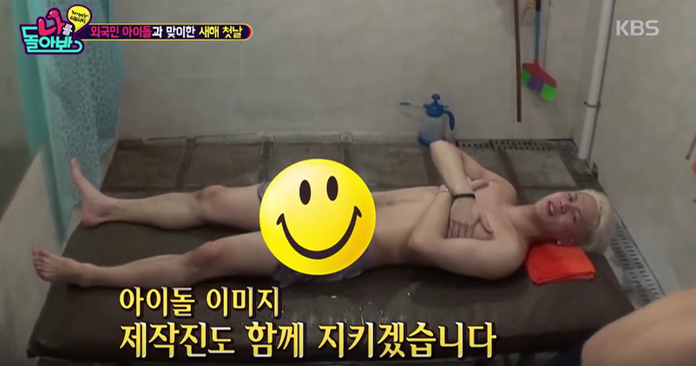
体の前側にタトゥーは見られません。
では後ろはどうでしょうか？
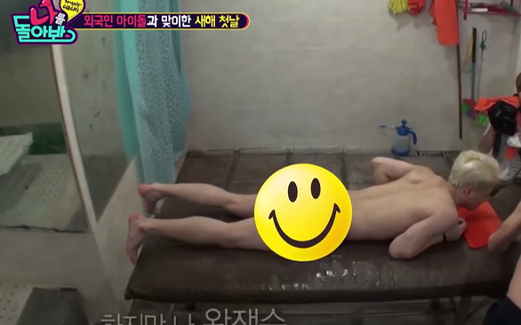
後ろ側も、タトゥーは見られません。
ニコニコマークのある部分は本人にしか分かりませんね(笑)

つい先日、11月末には
中国雑誌「Bazaar」の動画がウェイボに投稿されました。
こちらでも自慢の肉体美を披露していますが、タトゥーは見られませんでした。
今回の検証結果としては、
ＧＯＴ7ジャクスンさんはタトゥーを入れていないようです。

サブタイトル：「GOT7 ジャクソン以外は誰がタトゥー？」
文：300字～

ジャクソンさんにタトゥーは見られませんでしたが
ＧＯＴ7の他のメンバーにタトゥーはあるのでしょうか？

まずは一番年上のメンバー、アメリカ出身のマークさんです。
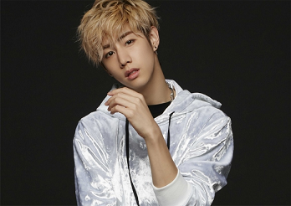
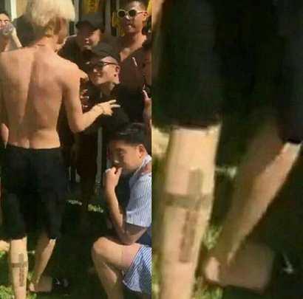

左足のふくらはぎに
大きな十字架のタトゥーを入れています。
アメリカではファッション性やメッセージ性のあるタトゥーが一般化しているため
オシャレとしてタトゥーを入れていると思われます。

そして、今年になってタトゥーを入れている事が分かったメンバーが
韓国人メンバー、メインボーカルのヨンジェさんです。
秋頃にファンが撮影した写真から判明しましたが、実は1年近く前から入れていたという話も。
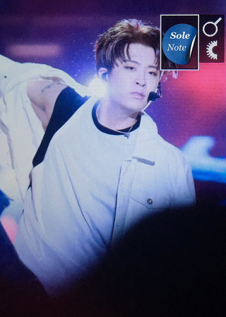
右腕上部に
「Ars Longa Vita Brevis（芸術は長い、人生は短い）」と入っています。
「Ａｒｓ」はヨンジェさんが作詞作曲する時に使用している名前です。
韓国語でヨンジェ＝英才という意味があります。
音楽という芸術の才能を活かして仕事をするヨンジェさん。
タトゥーにした言葉は、大切なフレーズなのかもしれませんね。

サブタイトル：「タトゥーが気になるＧＯＴ７ジャクソンが整形？」
文：200字～

さて、タトゥーが気になり調査を進めたジャクソンさんですが
今年1年で雰囲気がとてもシャープになりました。

韓国アイドルに整形の話題はつきものです。
ジェクスンさんの整形についても調べてみました。

アイドルの中で一番多い整形は、デビュー前に行うものです。
学生時代の卒業写真と、
デビュー後の写真比較などはよく比較サイトに上がっています。

ジェクスンさんの場合はどうでしょうか？
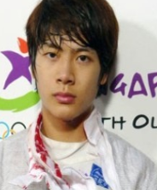
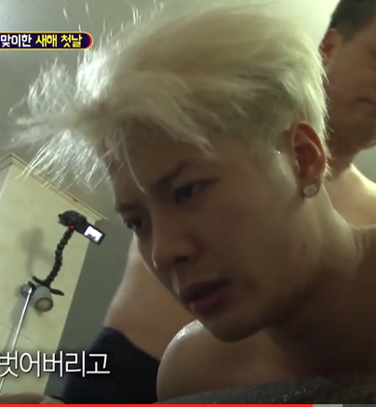
フェンシング選手時代の写真と、
メイクをしていない今年の写真を比べました。
目の形、鼻の形は整形したというほど変わっていないように感じます。
いかがでしょうか？

華奢なメンバーの多いGOT7の中で
ガッチリとしたスタイルだったジェクスンさん。
スタイルアップを目指して9kgのダイエットに成功したと言っています。
もともと太っていたわけではない彼が更に9kgも痩せたのであれば
整形をしなくても魅力が増したということでしょうか。

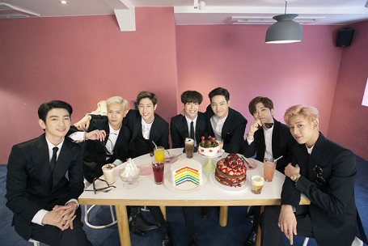
来年にはデビュー4年目を迎えるGOT7。
JYP規則「デビュー3年間恋愛禁止」が解禁になります。
良い恋をして今後ますます男性としての魅力を発揮してくれる事を期待します！

